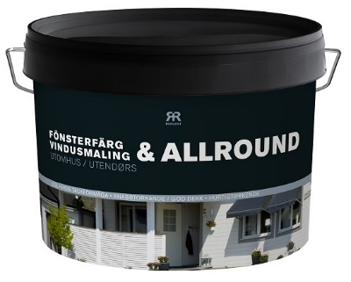

**Tuotetietolehti - Reflekt Ikkunamaali Allround**

**Tekniset tiedot:**

**Kiilto:** 40, puolikiiltävä

**Tiheys:** N. 1,24 kg/l

**Kiinteäainetilavuus:** N. 50 paino-%

**Riittoisuus: 6-**8 m²/l

**Käyttölämpötila:** Min. +10 °C. Maks. ilmankosteus 80 % RH

**Kuivumisaika +23 °C:ssa ja normaalissa**

**ilmankosteudessa (60%SK):** Pölykuiva: 1-2 tunnin kuluttua

Päällemaalauskuiva: 4 tunnin kuluttua

Täysin kovettunut: Useita päiviä

**Ohenne:** Ei yleensä laimenneta

**Työvälineiden puhdistus:** Vesi

**Varastointi:** Viileä, pakkaseton ja tiiviisti suljettu

**Ympäristönsuojelu:** Puhdista työkalusta mahdollisimman suuri osa maalista ennen vesipesua. Jäljelle jäävää maalia ei pidä hävittää sekajätteenä vaan toimittaa se paikalliselle jäteasemalle.

|  |  |
| --- | --- |
| **Tuotekuvaus:** | REFLEKT Window Paint Allround on moderni ulkomaali ikkunoille, oviin, räystäspäätyihin ja koristeisiin sekä puutarhakalusteisiin ja puukaiteisiin tai ruostesuojatulle metallille. Poikkeuksellinen laatu säilyttää sävyn ja kiillon vuosien ajan. |
| **Tuotteen käyttö:** | Voi maalata uudelle tai aiemmin maalatulle pohjalle, kuten usein on tapana. Estä  homeen ja sienikasvun muodostuminen ylimmän maalikerroksen pinnalle. |
| **Työohjeet:** | * Pohjan tulee olla puhdas, kuiva ja kiinteä. Raaputa pois irtomaali ja pese pois lika maalauspesuaineella. Valmista, että puu on kuivaa ennen maalaamisen aloittamista. * Peitemaalattava maaliton puutavara tulee käsitellä kolmivaiheisen menetelmän mukaan: REFLEKT Priming Oil - REFLEKT Wood Primer -Window Paint Allround. * Levitä peitemaaliksi REFLEKT Window Paint Allround vähintään kahteen kerrokseen taataksesi pitkäkestoisen suojan. * Maalaa maalisudilla. Voit käyttää jatkovartta yltääksesi hankalasti tavoitettaviin paikkoihin. Muista peittää perusta ja muuta talon osat peitemuovilla. |
|  |  |